Работу выполнил(а) ____________________________________________________
Дата ____________
Вариант 1
Задание 1. Начни читать текст. По сигналу учителя поставь палочку после того слова, до которого дочитаешь. Дочитай текст до конца.
Май
Грянул весёлый майский гром - всему живому языки развязал. Хлынули потоки звуков и затопили лес. Зазвучало всё, что может звучать.
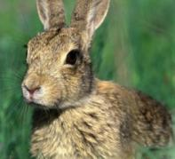
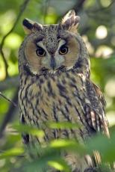
Бормочут хмурые молчаливые совы. Трусливые зайцы покрикивают бесстрашно и громко. А в лужах лягушки ворочаются и блаженно урчат.
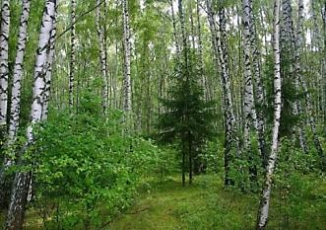
Полон лес криков, свистов, стуков и песен. Одни песенки прилетели в лес вместе с перелётными птицами из дальних стран. Другие родились здесь же, в лесу. Встретились песенки после долгой разлуки. Звенят от радости от зари до зари. (по Н.Сладкову)

Задание 2. Найди и спиши второе предложение. Проверь. Если надо, исправь.
______________________________________________________________________________________________________________________________________________________________________________________________
______________________________________________________________________________________________________________________________________________________________________________________________
Ответь на вопросы и выполни задания по тексту.
Если нужно, перечитай текст еще раз.

Задание 3. Отметь значком лишние картинки к рассказу.
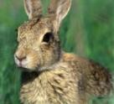
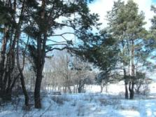
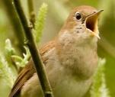
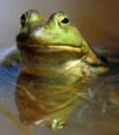
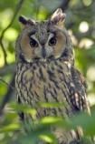

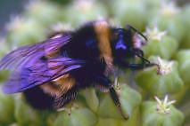
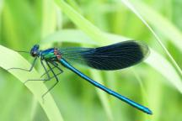
Задание 4. Сравни размеры животных. Определи, кто всех длиннее.

шмель
2 см
соловей
16 см
стрекоза
4 см
лягушка
10 см

Ответ: Самое длинное животное ________________.

Задание 5.
Найди и спиши слово, выделенное в тексте жирным шрифтом.
Подчеркни в этом слове буквы мягких согласных звуков. Запиши, сколько в этом слове: слогов, звуков и букв.
________________
___ звуков
___ букв
___ слога

ДОПОЛНИТЕЛЬНАЯ ЧАСТЬ

Если хочешь, выполни и эти задания.
Задание 6. Отметь значком , кто из живых существ умеет и плавать, и прыгать.
 | А. | Заяц. |  |  | В. | Лягушка.
 | Б. | Кузнечик. |  |  | Г. | Соловей.

Задание 7. Найди на рисунках объекты природы и соедини их стрелками с соответствующим словом-понятием.

Напиши  свое слово |  |  |  | 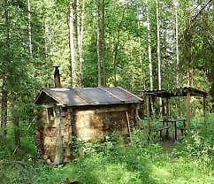  избушка
 |  | Неживая природа
сова |  |  |  | Напиши  свое слово
 |  | Живая природа
облака |  |  |  | 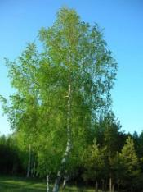  берёза

Задание 8. За день лягушка может поймать 5 мух.
Ребята составили две разные задачи, которые решаются одинаково: 5 + 5 = ?. Какие задачи составили ребята? Отметь их значком . Запиши решение.

 | А. | Сколько мух поймают за день две лягушки? |  | Ответ: ____ мух.
 | Б. | Сколько мух поймает одна лягушка за два дня? |  | Ответ: ____ мух.
 | В. | Сколько всего мух поймают лягушки? |  | Ответ: ____ мух.

Задание 9. Как ты думаешь, что означают слова автора «Встретились песенки после долгой разлуки»? Объясни в одном – двух предложениях.
Я думаю, что слова автора «Встретились песенки после долгой разлуки» означают
__________________________________________________________ _______________________________________________________________________________________________
______________________________________________________________________________________________________________________________________________________________________________________________
Задание 10. Перечитай рассказ. Выпиши одно какое-нибудь незнакомое слово. Попробуй определить значение этого слова.
Незнакомое слово
____________________
Значение незнакомого слова
_______________________________________________________________________________________

